Bài 1:

Bước 1: Click phải chuột lên màn hình desktop và chọn Personalize

Bước 2: Lựa chọn background mà mình thích

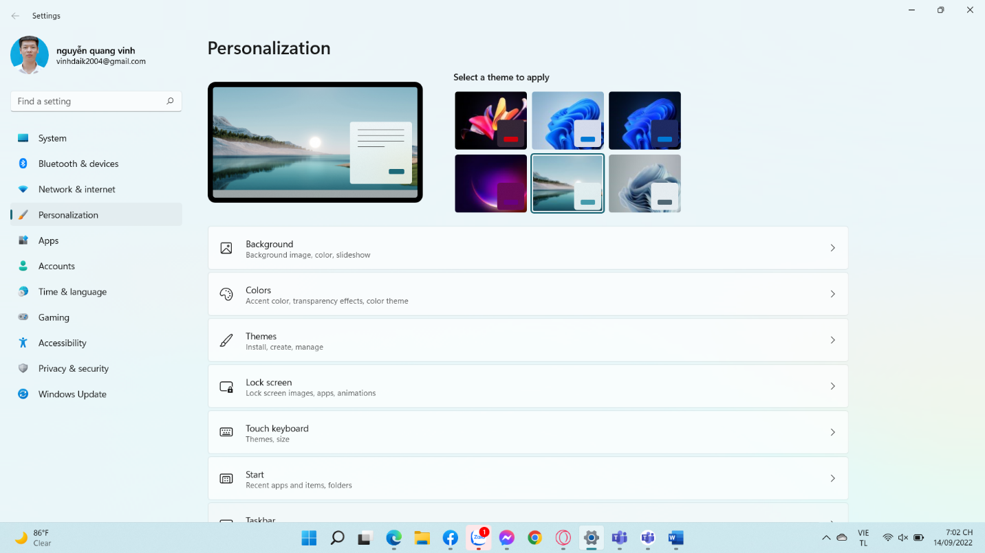

Bài 2:

Bước 1: Click phải chuột chọn New => Folder

Bước 2: Đặt tên cho folder : FPT Polytechnic

Bước 3: Tạo Folder con. Truy cập vào Folder vừa vào và làm tương tự

Bước 4: Truy cập trang lms.poly.edu.vn để download các file labs

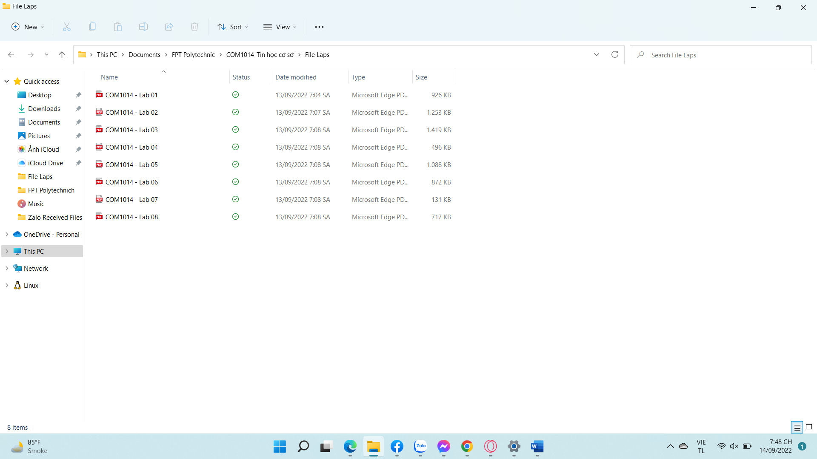

Bài 3:

Bước 1: Bấm biểu tượng Windows, sau đó chọn Settings

Bước 2: Chọn Family & other users, sau đó chọn Add someone else to this PC

Bước 3: Chọn I don’t have this person’s sign-in information

Bước 4: Chọn Add a User Without a Microsoft account

Bước 5: Nhập các thông tin sau đó tạo tài khoản trên PC

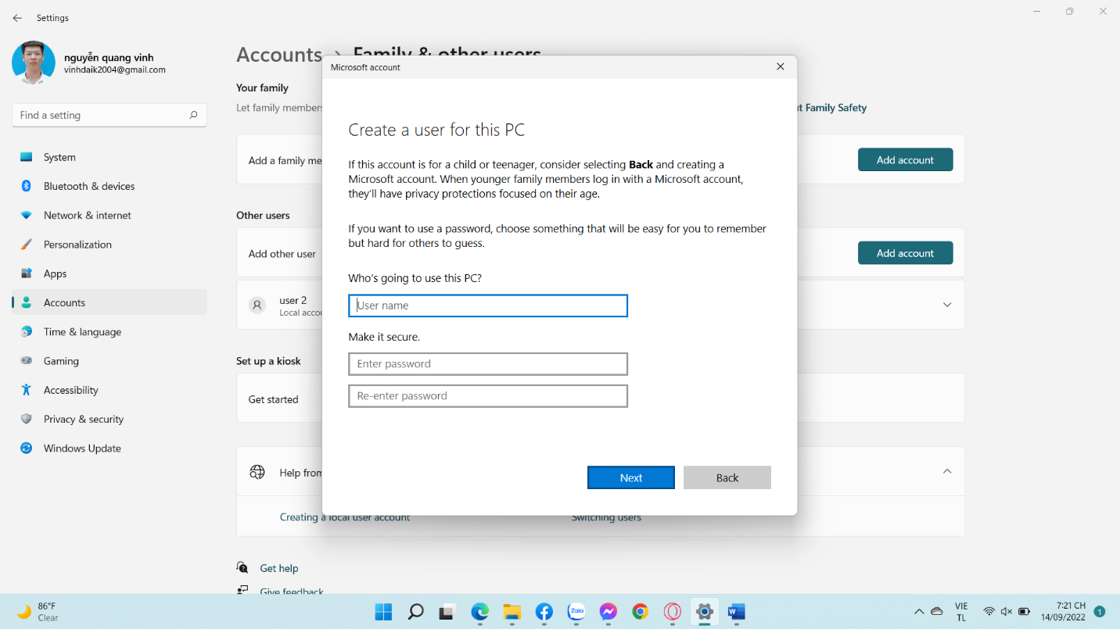

Bài 4:

Bước 1: Click phải lên phần mềm muốn đính vào taskbar và chọn Pin to taskbar

Bước 2: Muốn tháo phần mềm khỏi taskbar thì click phải chuột lên icon và chọn Unpin from taskbar

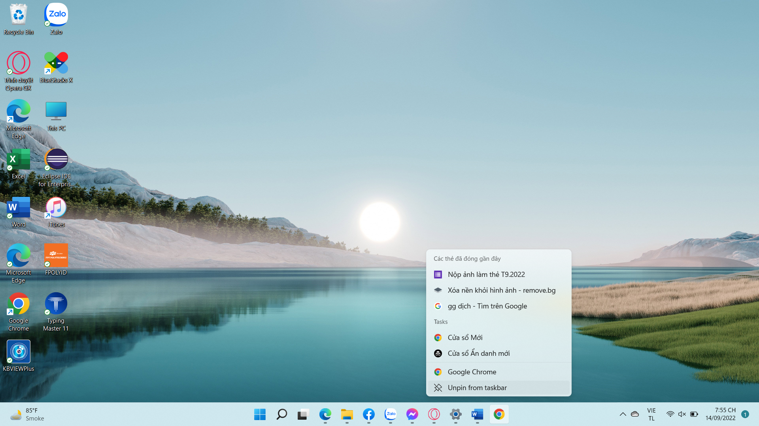

Bài 5:

Bước 1: Click phải chuột lên màn hình Desktop rồi chọn View → Show desktop icons

Bước 2: Muốn ẩn hiện This PC và Recycle Bin. Click phải chuột và chọn Personalize

Bước 3: Chọn Themes

Bước 4: Chọn Desktop icon settings

Bước 5: Muốn ẩn hoặc hiện chỉ cần tích hoặc bỏ tích các icon

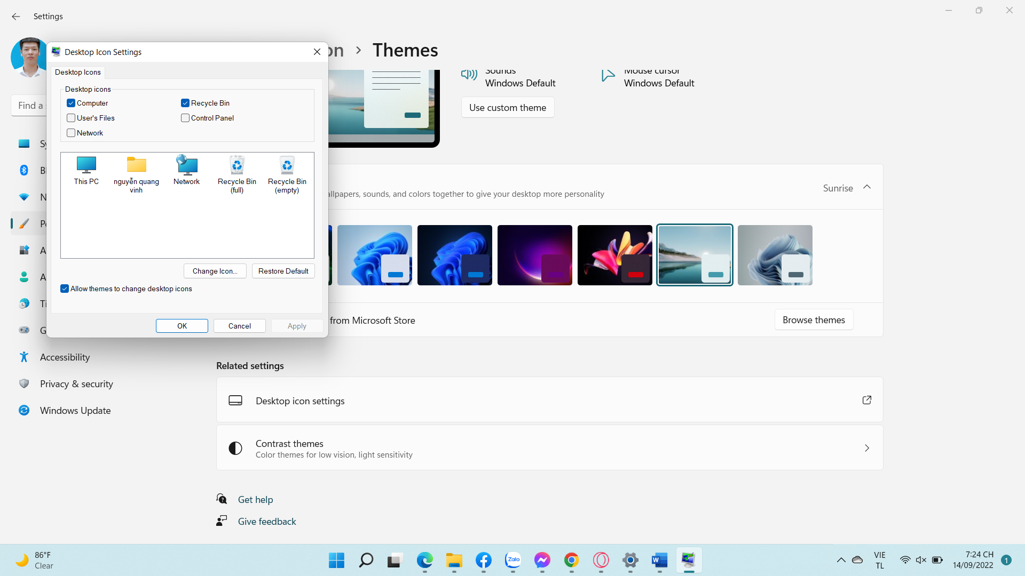

Bài 6:

1. Copy: Ctrl + C

Cut: Ctrl + X

Paste: Ctrl + V

1. Khóa máy tính bằng phím tắt: Windows + L
2. Mở Run bằng phím tắt: Windows + R
3. Mở My Computer (This PC) bằng phím tắt: Windows + E
4. Đóng màn hình đang làm việc bằng phím tắt: Alt + F4
5. Ẩn/hiện tất cả màn hình làm việc bằng phím tắt: Alt + Tab
6. Mở task manager bằng phím tắt: Ctrl + Shift + Esc
7. Mở Start Menu bằng phím tắt: Windows
8. Di chuyển qua lại giữa các màn hình đang làm việc bằng phím tắt: Alt + Esc
9. Chọn 1 lúc nhiều tập tin bằng phím tắt: Ctrl + A
10. Phóng to, thu nhỏ màn hình bằng phím tắt: Ctrl + “+” “-“
11. Đổi tên file/folder bằng phím tắt: Fn + F2
12. Đổi tên file/folder bằng phím tắt: Ctrl + Shift + N

Bài 3: